线阵图像采集主机
（GX3-HS-03）
技术需求书

北京铁科英迈技术有限公司

目 录

1 概述 2
2 组成清单 2
3 技术规格 3
3.1 配置技术规格 3
3.2 可选模块 5
3.3 保护功能 6
4 功能说明 6
4.1 电源模块 6
4.2 主控模块 7
4.3 通讯扩展模块 8
4.4 信号控制模块 10
4.5 交换模块 10
4.6 硬盘扩展模块 11
5其他要求 12
6不合格控制要求 12
7 技术文件清单控制 13
8 变更控制 13
9 老化管理 13
10 标识和可追溯性管理 13
11 产品防护要求 13
11.1 生产过程中的防护要求 13
11.2 包装和运输要求 13
12 主要风险及管控措施 13

1 概述
线阵图像采集主机是高度集成化的数据采集系统，整机为标准3U机架式结构，如图1.1所示。线阵图像采集主机主要由机箱外壳与各功能模块组成，如图1.2所示。
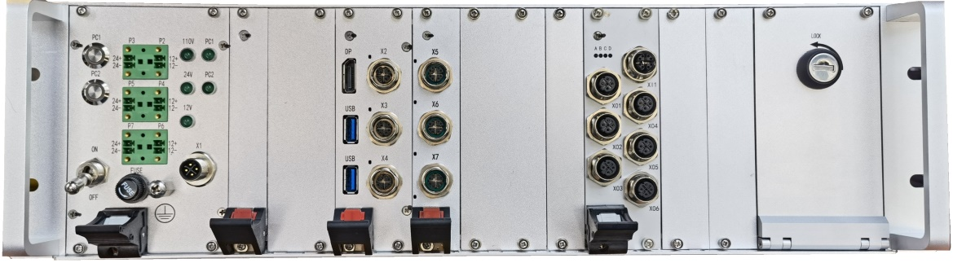
图1.1 线阵图像采集主机外观示意图
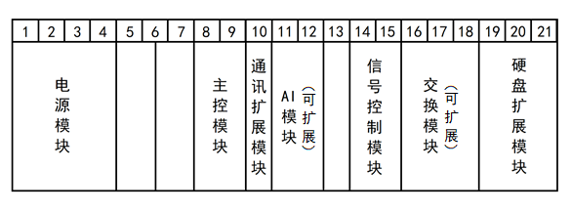
图1.2 线阵图像采集主机组成

2 组成清单
每套线阵图像采集主机所含子件清单见表2.1。
表2.1 线阵图像采集主机子件清单
序号 | 一级子件 | 品牌 | 型号 | 规格 | 数量 | 单位 | 备注
1 | 线阵图像采集主机 | 定制 | GX3-HS-03 | / | 1 | 台 | /
每套线阵图像采集主机所含配件清单见表2.2。
表2.2 线阵图像采集主机配件清单
序号 | 部件名称 | 品牌 | 型号 | 规格 | 数量 | 单位 | 备注
1 | 电源线 | / | / | 220VAC | 1 | 根 | /
2 | 连接器 | / | / | M12-X编码8芯公直头 | 7 | 个 | /
3 | 连接器 | / | / | M12-D编码5芯公直头 | 4 | 个 | /
4 | 连接器 | / | / | M12-A编码8芯公直头 | 1 | 个 | /
5 | 连接器 | / | / | M12-A编码5芯公直头 | 1 | 个 | /

3 技术规格

3.1 配置技术规格
采集主机采用模块化设计，可根据不同使用场景的需求进行定制。
采集主机尺寸示意图3-1所示。
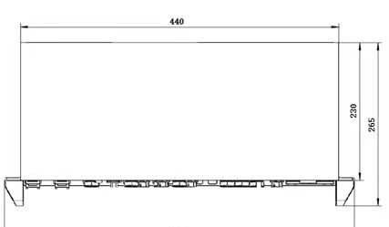
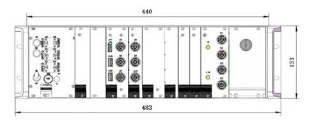
图3-1 采集主机尺寸示意图
前面板结构和材料要求
前面板采用2～8mm厚度铝合金板材料，具有加工性能佳、优良的焊接特点及电镀性、良好的抗腐蚀性、韧性高及加工后不变形、材料致密无缺陷及易于抛光、上色膜容易、氧化效果极佳等优良特点，质地均匀氧化处理不会因为材料自身因素造成氧化效果不均匀情况。建议采用6061铝或6063铝材。面板的固定，采用内部螺纹盲孔或其他固定方式。
前面板表面处理要求
前面板表面处理要求，表面处理可采用以下工艺：
喷砂处理，建议喷砂规格为180目。
面板喷砂后，阳极氧化处理，颜色为铝本色，氧化效果需均匀，不能有斑痕、流痕、失光、发灰等等缺陷存在。
颜色字体
1）文字颜色要求
①机箱面板上所有文字均为黑色。
2）其他接口、端子、指示灯、开关等标识丝印
①文字高度与字体均一致；
②如无特殊情况，文字的位置在所说明特征的下方，文字的字高和间距在上述原则规定范围调整做到整体布局美观。

采集主机基本配置技术规格参数见表3-1。
表3-1 采集主机基本配置技术规格
操作系统 | Windows 10 Pro 中文版64位
系统内核
处理器 | Intel Core i7 8850H
芯片组 | Intel CM246
内存 | 32GB DDR4
信号控制
信号处理 | 1路信号输入，6路信号输出，支持TTL/LVDS信号
采集控制 | 可同步控制多个采集模块进行图像采集
电源
电源输入 | 额定输入电压220VAC，电压范围AC176V~AC264V，最大功率300W
电源输出 | 3路24VDC（80W）电源输出和3路12VDC（220W）电源输出
保护功能 | 防反接、输入欠压保护、输出过压、过流、短路保护
存储设备
系统硬盘 | 480GB固态硬盘
数据存储 | 硬盘扩展模块支持2.5英寸SATA硬盘扩展
机械指标
尺寸 | 483mm（长）x 265mm（宽）x 133mm（高）
重量 | 11.5kg
材质 | 外壳采用铝合金材料，表面阳极氧化处理
环境指标
工作温度 | -20℃～+50℃
工作高度 | 不超过海拔2500米
湿度 | 〜95% @ 40℃(非凝露)
振动 | 工作状态：0.5Grms, 5-500Hz, 3轴（带硬盘）

3.2功能模块
每套采集主机必备模块清单见表3-2。
表3-2 采集主机必备品清单
序号 | 模块 | 数量 | 单位
1 | 电源模块 | 1 | 个
2 | 主控模块 | 1 | 个
3 | 通讯扩展模块 | 1 | 个
4 | 信号控制模块 | 1 | 个
5 | 硬盘扩展模块 | 1 | 个
6 | 机箱外罩 | 1 | 个
7 | 电源线 | 1 | 根

3.3 保护功能
采集主机具有输入欠压保护、输出过流保护、输出短路保护和过温保护功能。
（1）输入欠压保护：电源具有输入欠压保护，当欠压条件解除，能自恢复工作。
（2）输出过流保护：电源输出电流超过额定值时电源保护，当过流条件解除，能自恢复工作。
（3）输出短路保护：输出短路时，电源不损坏，短路去除后恢复正常工作状态。
（4）过温保护：电源输出具有过温保护（内部结温100℃），过温条件解除后能自恢复工作。

4 功能说明
采集主机的基础功能模块包括：电源模块、主控模块、通讯扩展模块、信号控制模块和硬盘扩展模块，扩展模块包括第二块主控模块（或AI模块）和交换模块，结构示意图如图4-1所示。
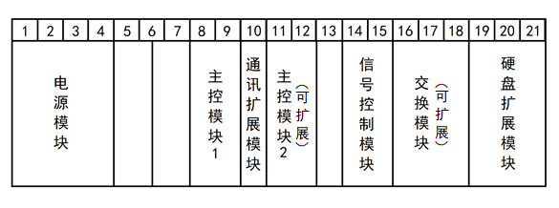
图4-1 采集主机结构示意图

4.1 电源模块
电源模块面板如图4-2所示，各按钮功能见表4-1。
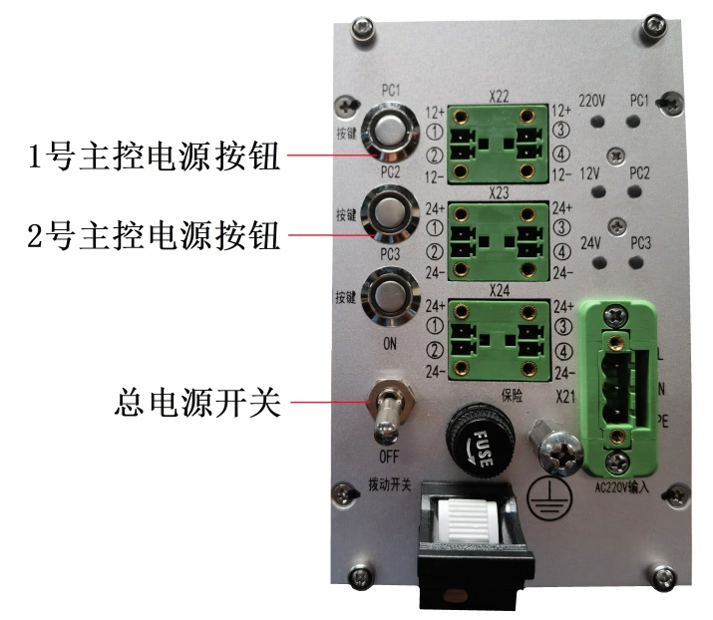
图4-2 电源模块前面板示意图

表4-1 电源模块按钮功能
序号 | 名称 | 功能说明
1 | 总电源开关 | ON | 打开总电源
1 | 总电源开关 | OFF | 关闭总电源
2 | 1号主控电源按钮 | 按下 | 打开/关闭1号主控模块
3 | 2号主控电源按钮 | 按下 | 打开/关闭2号主控模块（若有）
电源模块接口定义见表4-2，各指示灯功能见表4-3，输出指标见表4-4。
表4-2 电源模块接口定义
序号 | 接口标识 | 接口名称 | 接口 | 针序号 | 针脚定义 | 说明
1 | X21 | 电源输入  接口 | 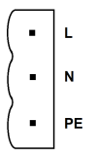 | L | 火线 | AC220V  电源输入
 |  |  |  | N | 零线 | AC220V  电源输入
 |  |  |  | PE | 地线 | AC220V  电源输入
2 | X22 | 直流电源  输出接口 | 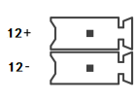 | 12+ | +12VDC | DC12V  电源输出
 |  |  |  | 12- | -12VDC | DC12V  电源输出
3 | X23、X24 | 直流电源  输出接口 | 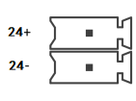 | 24+ | +24VDC | DC24V  电源输出
 |  |  |  | 24- | -24VDC | DC24V  电源输出

表4-3 电源模块指示灯功能
序号 | 指示灯标识 | 定义说明 | 备注
1 | PC1 | 主控1状态指示 | 主控模块启动时灯亮，  主控模块关闭时灯灭
2 | PC2 | 主控2状态指示 | 主控模块启动时灯亮，  主控模块关闭时灯灭
3 | 220V | 220V状态指示 | 上电后各端口电压  正常时灯亮，异常时灯灭
4 | 24V | 24V状态指示 | 上电后各端口电压  正常时灯亮，异常时灯灭
5 | 12V | 12V状态指示 | 上电后各端口电压  正常时灯亮，异常时灯灭

4.2 主控模块
主控模块前出3个千兆网口（采用M12-X编码连接器）、2个USB3.0 A型接口、1路DP显示接口，如图4-4所示，接口定义见表4-4。
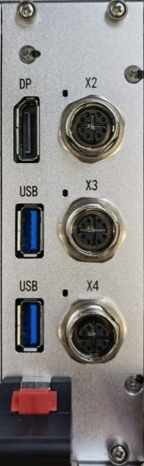
图4-4 主控模块前面板示意图

表4-4 主控模块接口定义
序号 | 接口标识 | 接口名称 | 接口 | 针序号 | 针脚定义 | 说明
1 | DP | DP接口 | 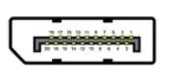 | DP |  | 显示信号  输出接口
2 | USB | USB接口 | 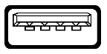 | USB3.0 Type A |  | USB扩展接口
3 | X2、X3、X4 | 千兆网络  接口 | 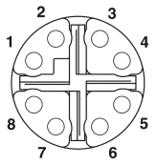  （M12-X编码母头连接器） | 1 | LAN_DA+ | 千兆网口，各网口网络吞吐量均大于800Mbps，分钟丢包率≤1‰，支持9K巨型帧
 |  |  |  | 2 | LAN_DA- | 千兆网口，各网口网络吞吐量均大于800Mbps，分钟丢包率≤1‰，支持9K巨型帧
 |  |  |  | 3 | LAN_DB+ | 千兆网口，各网口网络吞吐量均大于800Mbps，分钟丢包率≤1‰，支持9K巨型帧
 |  |  |  | 4 | LAN_DB- | 千兆网口，各网口网络吞吐量均大于800Mbps，分钟丢包率≤1‰，支持9K巨型帧
 |  |  |  | 5 | LAN_DD+ | 千兆网口，各网口网络吞吐量均大于800Mbps，分钟丢包率≤1‰，支持9K巨型帧
 |  |  |  | 6 | LAN_DD- | 千兆网口，各网口网络吞吐量均大于800Mbps，分钟丢包率≤1‰，支持9K巨型帧
 |  |  |  | 7 | LAN_DC+ | 千兆网口，各网口网络吞吐量均大于800Mbps，分钟丢包率≤1‰，支持9K巨型帧
 |  |  |  | 8 | LAN_DC- | 千兆网口，各网口网络吞吐量均大于800Mbps，分钟丢包率≤1‰，支持9K巨型帧

4.3 通讯扩展模块
串口通讯扩展模块前出1路RS422、2路RS485（采用M12-A编码连接器）及1路以太网接口（采用M12-X编码连接器），如图4-5所示，接口定义见表4-5。

图4-5 通讯扩展模块
表4-5 通讯扩展模块接口（均为M12母头）定义
序号 | 接口标识 | 接口名称 | 接口 | 针序号 | 针脚定义 | 说明
1 | X5 | RS422串口 | 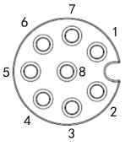  （M12-A编码连接器） | 1 | RS422_TX+ | 一路RS422串口扩展  （M12-A编码连接器）
 |  |  |  | 2 | RS422_TX- | 一路RS422串口扩展  （M12-A编码连接器）
 |  |  |  | 3 | RS422_RX+ | 一路RS422串口扩展  （M12-A编码连接器）
 |  |  |  | 4 | RS422_RX- | 一路RS422串口扩展  （M12-A编码连接器）
 |  |  |  | 5 | GND | 一路RS422串口扩展  （M12-A编码连接器）
 |  |  |  | 6 | NC | 一路RS422串口扩展  （M12-A编码连接器）
 |  |  |  | 7 | NC | 一路RS422串口扩展  （M12-A编码连接器）
 |  |  |  | 8 | NC | 一路RS422串口扩展  （M12-A编码连接器）
2 | X6 | RS485串口 | 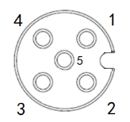  （M12-A编码连接器） | 1 | RS485_D1+ | 双路RS485串口扩展
 |  |  |  | 2 | RS485_D1- | 双路RS485串口扩展
 |  |  |  | 3 | GND | 双路RS485串口扩展
 |  |  |  | 4 | RS485_D2+ | 双路RS485串口扩展
 |  |  |  | 5 | RS485_D2- | 双路RS485串口扩展
3 | X7 | 千兆  以太网口 | （M12-X编码连接器） | 1 | LAN_DA+ | 千兆网口，各网口网络吞吐量均大于800Mbps，分钟丢包率≤1‰，支持9K巨型帧
 |  |  |  | 2 | LAN_DA- | 千兆网口，各网口网络吞吐量均大于800Mbps，分钟丢包率≤1‰，支持9K巨型帧
 |  |  |  | 3 | LAN_DB+ | 千兆网口，各网口网络吞吐量均大于800Mbps，分钟丢包率≤1‰，支持9K巨型帧
 |  |  |  | 4 | LAN_DB- | 千兆网口，各网口网络吞吐量均大于800Mbps，分钟丢包率≤1‰，支持9K巨型帧
 |  |  |  | 5 | LAN_DD+ | 千兆网口，各网口网络吞吐量均大于800Mbps，分钟丢包率≤1‰，支持9K巨型帧
 |  |  |  | 6 | LAN_DD- | 千兆网口，各网口网络吞吐量均大于800Mbps，分钟丢包率≤1‰，支持9K巨型帧
 |  |  |  | 7 | LAN_DC+ | 千兆网口，各网口网络吞吐量均大于800Mbps，分钟丢包率≤1‰，支持9K巨型帧
 |  |  |  | 8 | LAN_DC- | 千兆网口，各网口网络吞吐量均大于800Mbps，分钟丢包率≤1‰，支持9K巨型帧

4.4 信号控制模块
信号控制模块可连接编码器，进行信号控制及信号同步，如图4-6所示，接口定义见表4-6。
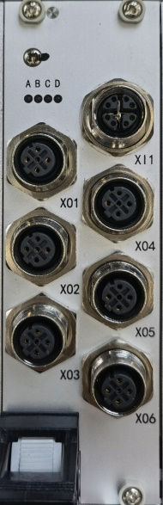
图4-6 信号控制模块前面板示意图

表4-6 信号控制模块接口（均为M12母头）定义
序号 | 接口标识 | 接口名称 | 接口 | 针序号 | 针脚定义 | 说明
1 | XI1 | 编码器脉冲输入接口 | （M12-X编码连接器） | 1 | +5V | A、B双路差分信号输入， 5VDC输出
 |  |  |  | 2 | GND | A、B双路差分信号输入， 5VDC输出
 |  |  |  | 3 | B+ | A、B双路差分信号输入， 5VDC输出
 |  |  |  | 4 | B- | A、B双路差分信号输入， 5VDC输出
 |  |  |  | 5 | A+ | A、B双路差分信号输入， 5VDC输出
 |  |  |  | 6 | A- | A、B双路差分信号输入， 5VDC输出
 |  |  |  | 7 | +5V | A、B双路差分信号输入， 5VDC输出
 |  |  |  | 8 | GND | A、B双路差分信号输入， 5VDC输出
2 | XO1、XO2、XO3、XO4、XO5、XO6 | 脉冲输出  接口 | 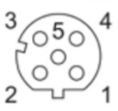  （M12-D编码连接器） | 1 | B+ | A、B双路差分信号输出
 |  |  |  | 2 | A+ | A、B双路差分信号输出
 |  |  |  | 3 | B- | A、B双路差分信号输出
 |  |  |  | 4 | A- | A、B双路差分信号输出
 |  |  |  | 5 | GND | A、B双路差分信号输出

4.5 交换模块
交换模块可进行无线局域网扩展，如图4-7所示，接口定义见表4-7。
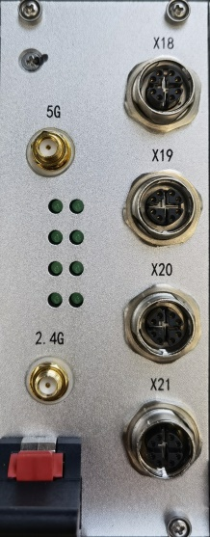
图4-7 交换模块前面板示意图

表4-7 交换模块接口定义
序号 | 接口标识 | 接口名称 | 接口 | 针序号 | 针脚定义 | 说明
1 | X18、X19、X20、X21 | 以太网口 | （M12-X编码母头连接器） | 1 | LAN_DA+ | 千兆网口，各网口网络吞吐量均大于800Mbps，分钟丢包率≤1‰，支持9K巨型帧
 |  |  |  | 2 | LAN_DA- | 千兆网口，各网口网络吞吐量均大于800Mbps，分钟丢包率≤1‰，支持9K巨型帧
 |  |  |  | 3 | LAN_DB+ | 千兆网口，各网口网络吞吐量均大于800Mbps，分钟丢包率≤1‰，支持9K巨型帧
 |  |  |  | 4 | LAN_DB- | 千兆网口，各网口网络吞吐量均大于800Mbps，分钟丢包率≤1‰，支持9K巨型帧
 |  |  |  | 5 | LAN_DD+ | 千兆网口，各网口网络吞吐量均大于800Mbps，分钟丢包率≤1‰，支持9K巨型帧
 |  |  |  | 6 | LAN_DD- | 千兆网口，各网口网络吞吐量均大于800Mbps，分钟丢包率≤1‰，支持9K巨型帧
 |  |  |  | 7 | LAN_DC+ | 千兆网口，各网口网络吞吐量均大于800Mbps，分钟丢包率≤1‰，支持9K巨型帧
 |  |  |  | 8 | LAN_DC- | 千兆网口，各网口网络吞吐量均大于800Mbps，分钟丢包率≤1‰，支持9K巨型帧
2 | 2.4G | 2.4GHz Wi-Fi  天线接口 |  | SMA |  | Wi-Fi天线接口
3 | 5G | 5GHz Wi-Fi  天线接口 |  | SMA |  | Wi-Fi天线接口

4.6 硬盘扩展模块
硬盘扩展模块含有4个带锁2.5英寸SATA硬盘扩展位，左右两侧各有两个硬盘位可分别扩展主控模块1、主控模块2的存储容量，如图4-8所示，硬盘扩展位分配如图4-9所示。
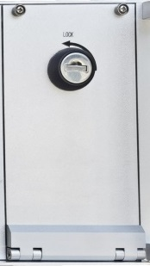
图4-8 硬盘扩展模块前面板示意图
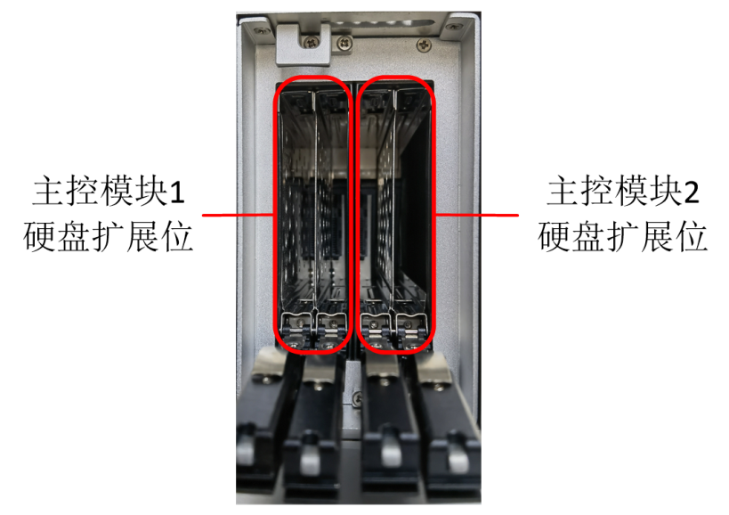
图4-9硬盘扩展位分配

5其他要求
1）产品及其附件必须带有产品合格证书，并带产品检验及测试报告；
2）打开外包装前请确认产品包装完好，如有破损请联系物流相关人员；

6不合格控制要求
供应商不合格产品应按照《不合格品控制程序》进行控制。

7 技术文件清单控制
供应商应提供必要的技术资料，技术资料可包括图纸、说明书等。

8 变更控制
如产品发生变更，供应商应提前至少1个月通知采购部和相关部门。

9 老化管理
供应商质保期内及时提供产品及备件的措施（产品升级后，功能可兼容老版产品）。
如产品停止供应，供应商应提前至少6个月通知采购部。

10 标识和可追溯性管理
供应商产品应具有唯一标识，标识应制作在产品上，不能制作在产品上时，允许制作在包装物或适当的载体上，该类标识应与产品同步流转。标识的字迹清晰、准确，并于产品技术资料相对应。

11 产品防护要求

11.1 生产过程中的防护要求
供应商搬运产品时，应先将流转防护工具/设备放置到位，对产品做到轻拿轻放，防止搬运过程因装卸动作粗暴而损伤产品。在装运物料前，应根据产品大小、数量、高度和宽度，确保产品在运输过程中无倒塌或压坏等现象。

11.2 包装和运输要求
供应商提供的产品应有包装箱，箱内应有防震、防潮措施，以保证产品不受损坏。

12检验方法
产品到货后，应对产品进行如下检查及检验：
- 外观检查
对产品进行视觉检查，查看是否有损坏、变形、锈蚀、划痕等表面缺陷，以及包装是否完好。
- 文件检查
检查供应商提供的送货单、配件清单、合格证是否齐全。
- 规格型号及数量检查
检查产品规格型号及数量与送货单、采购订单或合同规定的规格型号及数量是否一致。
- 配件检查
检查产品的配件与配件清单是否一致。
- 关键项点检查检验
对产品整机以及各功能模块的相关功能进行检查检验。

13 主要风险及管控措施
可附PFMEA要求。

